**关于线上信息化教学能力提升培训的补充通知**

各学院：

根据湖州师范学院关于开展“线上正常教学”有关事项的通知，学校要求各学院组织并落实教师参加超星教师发展平台上的线上信息化教学能力提升培训活动，完成3个培训内容。

1. 已经参加培训的，超星公司已将培训名单导出，请各学院进行核实（名

单见附件1）。核实情况3月9日中午前以学院统一反馈给教务处刘成士，手机：664378。

2. 对于尚未按照要求完成3个培训内容的，请各学院进行督促，并要求**于3月9日中午**前予以完成。基于目前第3周在线教学工作亦已结束，老师们基本的线上信息化教学能力已经掌握，可以选择该平台中综合提升、重点提升+示范指导模块的学习内容（均可回看）学习。如：

**课程思政教学案例探讨**

**翻转课堂教学的评价与全景展示**

**如何打造信息时代的金课**

**FD-QM标准与“金课”建设**

**西邮“金课”模式与六步网络教学法**

**SPOC与翻转课堂结合的混合式教学探索与实践**

**智慧教学2.0模式的构建**

3. 请尚未完成培训的老师们，通过下载并登录超星学习通APP方式进入学

习。（详见下图）

学习通首次登录的初始账号及密码为“工号+123456”。有问题咨询或交流，请加QQ群，群号537953948。

4. 培训学分。根据超星教师发展中心平台导出的参加培训次数，给老师们记录相应的学分。每全程参与一个培训计4个学分，记入教师专业发展培训学分。

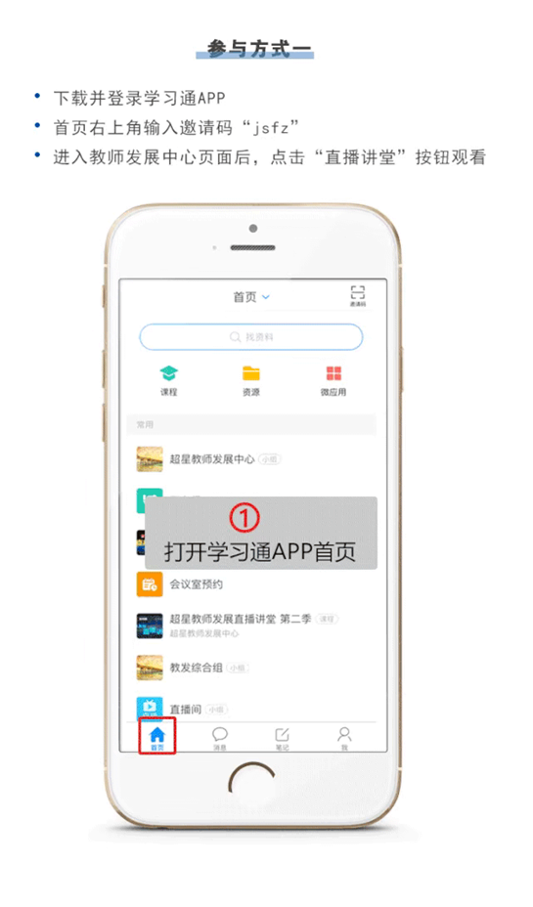

附件：1.湖州师范学院超星教师发展平台线上信息化教学能力提升培训者名单

湖州师院教师教学发展中心

2020.3.6